Álgebra - ANÁLISE DE GRÁFICOS
Hoje nossa aula será por videoconferência às 11h10. Todos devem entrar com câmera ligada.
Link para a videoconferência: meet.google.com/ptf-kppm-spp

GRUPO

1. Toda manhã Sr. Joaquim sai para caminhar. Veja o gráfico que representa a distância que ele percorre em função do tempo.

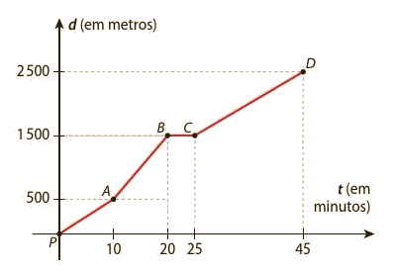

a) Quanto tempo ele parou para descansar?
b) Em que intervalo de tempo ele caminhou na maior velocidade?
c) Em quais trechos ele caminhou com velocidade constante?
d) Compare o trecho entre P e A com o trecho entre C e D. Em que trecho ele caminhou com maior velocidade? Por que?

